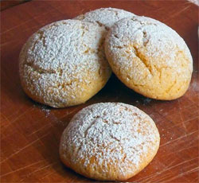

Meini
150 g di farina gialla
100 g di farina bianca
100 g di frumina
100 g di burro
130 g di zucchero
2 uova
1/2 bustina di lievito vanigliato per dolci "paneangeli"
scorza di limone (uno)
I Meini sono tradizionali biscotti della antica cucina lombarda che venivano usati per la merenda.
Sono ottimi da intingere nel latte o nel tè, irresistibili se serviti con panna montata!
- Imburrate ed infarinate la placca da forno.
- Fate ammorbidire il burro a temperatura ambiente dividendolo a pezzetti.
- In un recipiente mescolate insieme la farina gialla, la farina bianca, la frumina e il lievito, poi versate sulla spianatoia.
- Fate la solita fontana e al centro aggiungetevi lo zucchero, la scorza di 1 limone grattugiata, le uova e il burro ammorbidito.
- Lavorate la pasta con le mani fino a quando tutti gli ingredienti non siano ben amalgamati. Dovrà risultare un impasto morbido.
- Con le mani fatene delle polpettine rotonde di circa 4 cm di diametro e adagiatele sopra la placca da forno.
- Preriscaldate il forno e infornate a 170° per circa 25 minuti.
- Toglieteli dal forno, fateli raffreddare.
- Spolverateli di zucchero a velo.

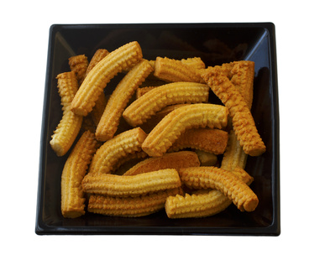
Krumiri
Dosi per circa 20/25 krumiri medio-piccoli
350 grammi di farina 0 oppure 1 di grano tenero
110 grammi di burro
140 grammi zucchero
1 uovo
2 tuorli
Mezza bacca di vaniglia fresca

Preparazione

- Ammorbidire il burro a temperatura ambiente e mescolarlo A MANO con lo zucchero fino a formare una crema morbida quindi aggiungere l’uovo intero e i due tuorli e sbattere con lo sbattitore elettrico.
- Aggiungere la farina setacciata e la vaniglia fresca e mescolare per bene fino ad ottenere un composto compatto e abbastanza duro.
- Mettere l’impasto in frigorifero per un’ora circa (la ricetta tradizionale prevede che la pasta riposi per una giornata intera ma con 1 ora in frigorifero il risultato è degno di questo nome )
- Prendere la pasta e passarla nello sparabiscotti oppure, nella trafila per biscotti a forma di stella del robot da cucina, oppure ancora più artigianalmente usando una tsca da pasticceria con bocchetta rigata grossa.
- Tagliare alla lunghezza desiderata, modellare dando la forma leggera di una curva e sistemare su una teglia da forno coperta di carta da forno.
- Nel caso in cui la trafila non faccia bene il suo lavoro, con una forchetta ripassare le righe per delinearle meglio prima di infornare.
- Infornare per 5 minuti a 200° in forno caldo quindi per altri 15-16 minuti a 180°. Sfornare e lasciar raffreddare.
Si possono preparare anche intingendoli in cioccolato fondente fuso: dopo averli intinti nel fondente fuso depositarli su una griglia o su carta da forno sino a che il cioccolato si sia risolidificato

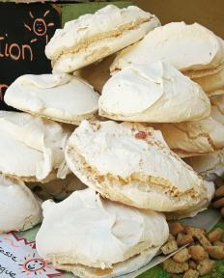

Meringhe

Ingredienti

4 albumi d'uovo
320 g di zucchero a velo
1 pizzico di sale

Preparazione

- In una bastardella e con una frusta o un frullino elettrico Montate gli albumi a neve ben ferma con un pizzico di sale.
- Aggiungete lo zucchero poco a poco e mescolate, sino a quando otterrete una spuma soffice e gonfia.
- Con l’aiuto di un sac a poche formate le meringhe su una teglia foderata di carta da forno.
- Riscaldate il forno, inserite le meringhe e abbassate il calore al minimo. Fate cuocere le meringhe a 100°C con lo sportello leggermente aperto per circa 90-100 minuti. Una volta pronte, lasciatele raffreddare nel forno aperto.

Per verificare se la consistenza della neve è giusta, fate cadere nella meringa dalla frusta: deve formare un nastro che si arriccia su se stesso.
Potete spruzzare qualche goccia di limone all’interno dell’impasto delle meringhe per togliere l’odore d’uovo.
Con i tuorli rimasti potete preparare un’ottima crema pasticcera da servire con le vostre meringhe.

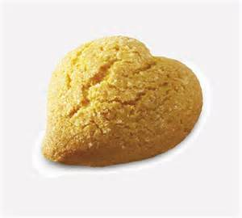

Frollini al latte

Ingredienti

250 g. farina 00
100 g. burro
80 g. zucchero
50 g. miele
50 g. latte intero
Pizzico di sale fino
Pizzico cannella macinata
50. g cipolla tropea

Procedimento

- Ammorbidire il burro senza toccarlo con le mani
- Disporre farina a fontana sul tavolo di lavoro e nel centro depositare tutti gli ingredienti
- Iniziare a sabbiare gli ingredienti e quindi impastare velocemente per non far riscaldare eccessivamente il tutto
- Far riposare almeno un’ora in frigorifero
- Abbassare così sul tavolo infarinato col mattarello, tagliare con coppa pasta i biscotti, depositarli su una griglia da forno con carta da forno
- Cuocere in forno preriscaldato a 165 ° C per circa 20/25 minuti

Pasta frolla montata

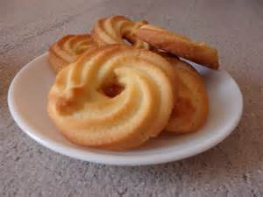

La frolla montata è un composto usato in pasticceria che si utilizza per la preparazione di tutti quei dolci che per essere realizzati hanno bisogno di sac-à-poche oppure di sparabiscotti. La pasta frolla montata è un composto molto semplice da realizzare, l’unica accortezza sarà creare un impasto liscio, omogeneo e senza grumi. La pasta frolla montata può essere aromatizzata con ciò che più gradite, come ad esempio della vaniglia o la scorza grattugiata di un limone o di un’arancia.
Una delle preparazioni più semplici da realizzare con la pasta frolla montata sono i biscotti friabili e fragranti da inzuppare nel caffè o da servire insieme a una tazza di tè.

Ingredienti

250 g. burro
325 g. farina bianca 00
150 g. zucchero a velo
50 g. fecola di patate o maizena
2 uova da g. 60
1 tuorlo
3 g. sale fino
Scorza di un limone non trattato
Aroma di vaniglia

- Ammorbidire e snervare il burro
- Depositarlo in una bastardella o nella bacinella di una planetaria e lavorare con una frusta
- Quando il burro inizierà ad essere spumoso aggiungere lo zucchero a velo e riportare in spuma il burro, montando energicamente
- Aggiungere il tuorlo e le uova, gli aromi (scorza di limone e vaniglia) e al termine incorporare la farina setacciata
- L’impasto dovrà così risultare soffice e con una delicata tenacia
- Versare il composto in un sac a poche con bocchetta rigata grande e fare degli spuntoni, delle esse, dei cerchi di pasta su carta da forno in una teglia
- Infornare a forno preriscaldato a 180° C e cuocere per circa 20 minuti abbassando a 165°C dopo circa 5/6 minuti
- Se si desidera fare della frolla montata al cacao aggiungere alla ricetta precedente 60 g. di cacao amaro in polvere e togliere la fecola.

